Fichier ->new projet-> java
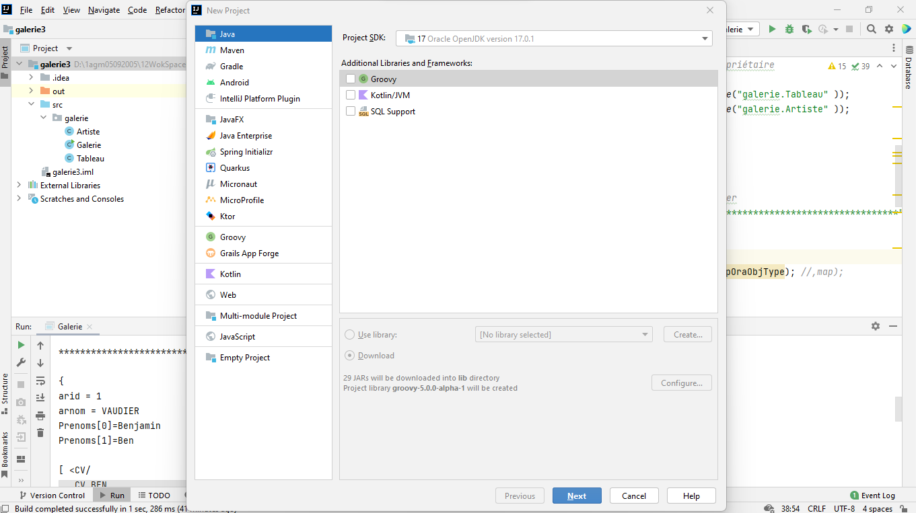

Cliquer sur next

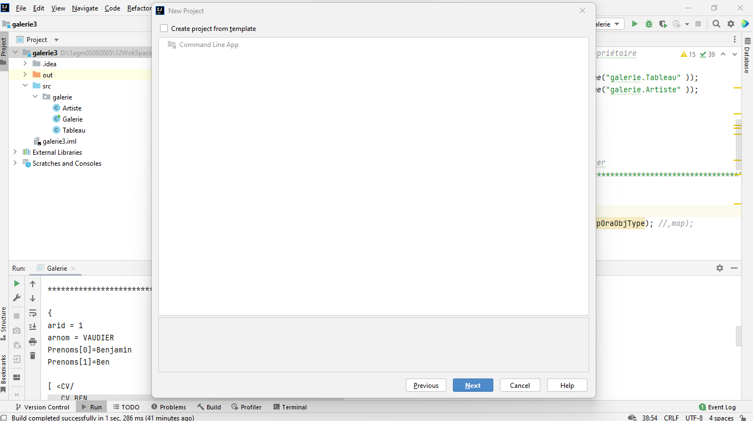

Cliquer sur next

Donner 1 nom au projet
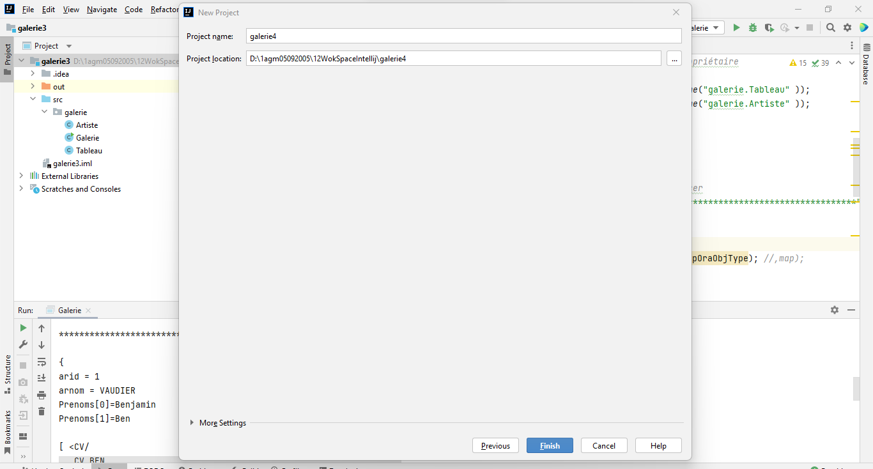

Cliquer sur finish

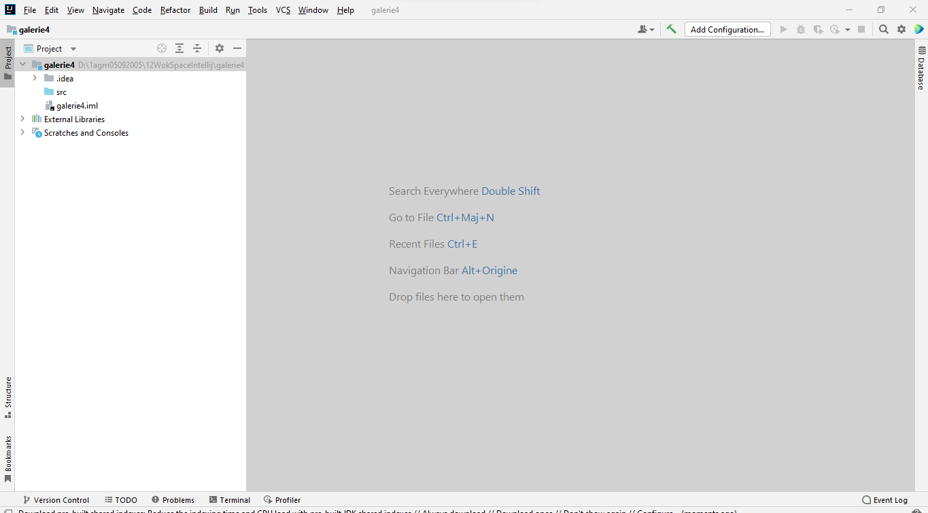

Cliquer sur src

Bouton droit -> new->package
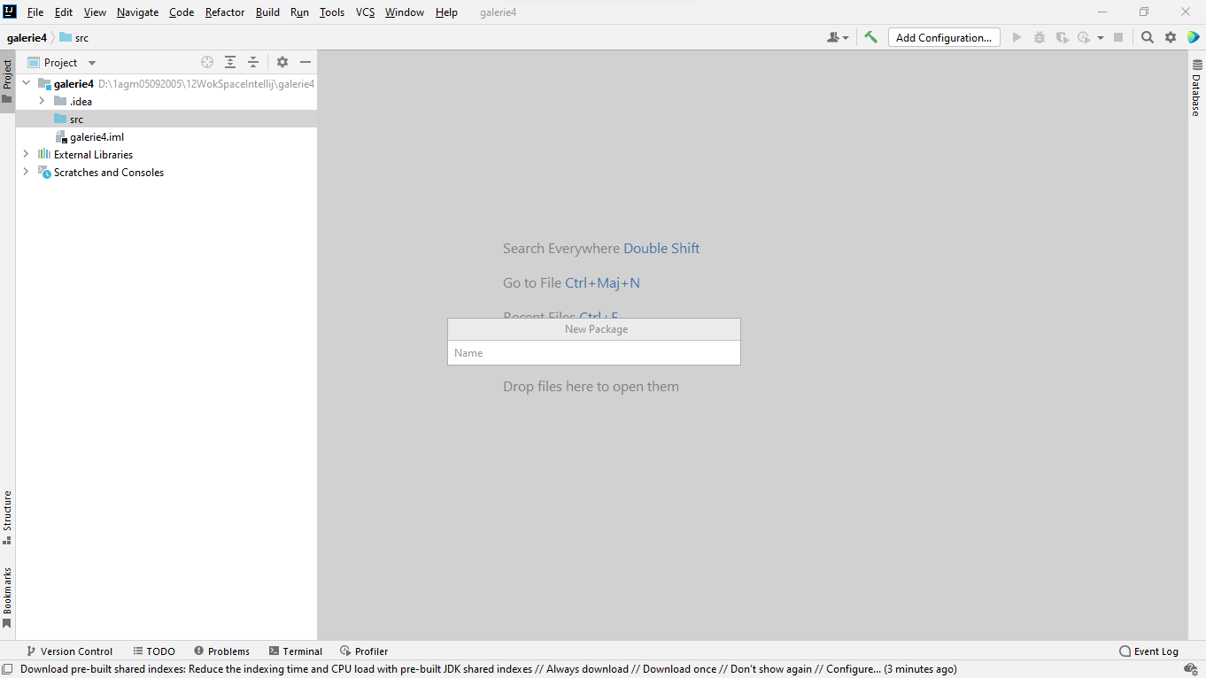
Donner 1 nom au package, par exemple : galerie

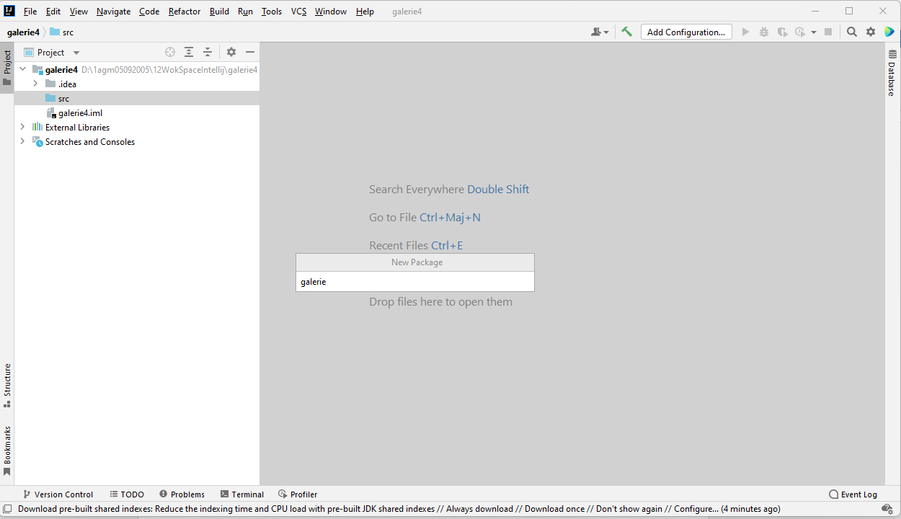

Enter

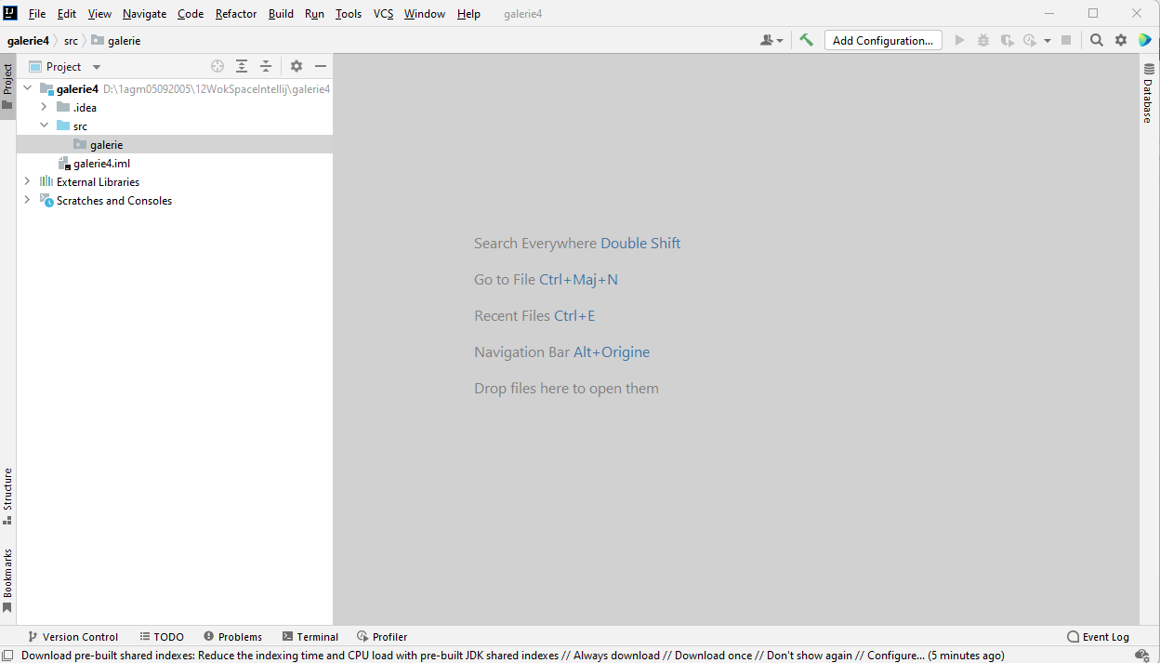
Déplacer les classes Tableau.java, Galerie.java et Artiste.java dans le package Galerie

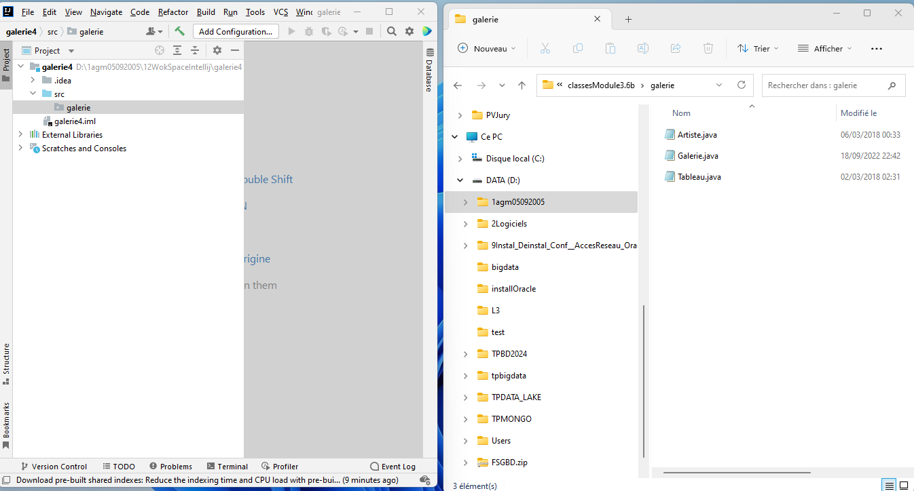

Copier et coller les classes dans src

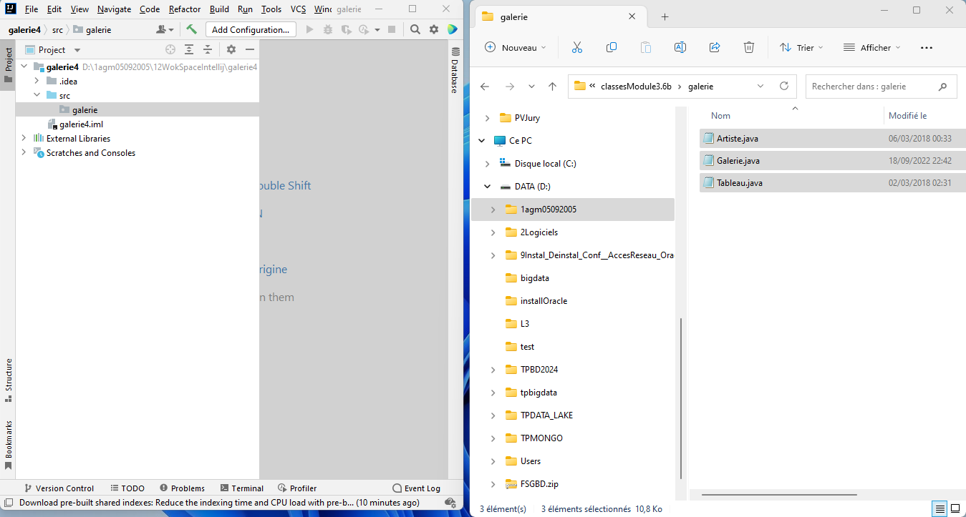
Coller dans le package galerie
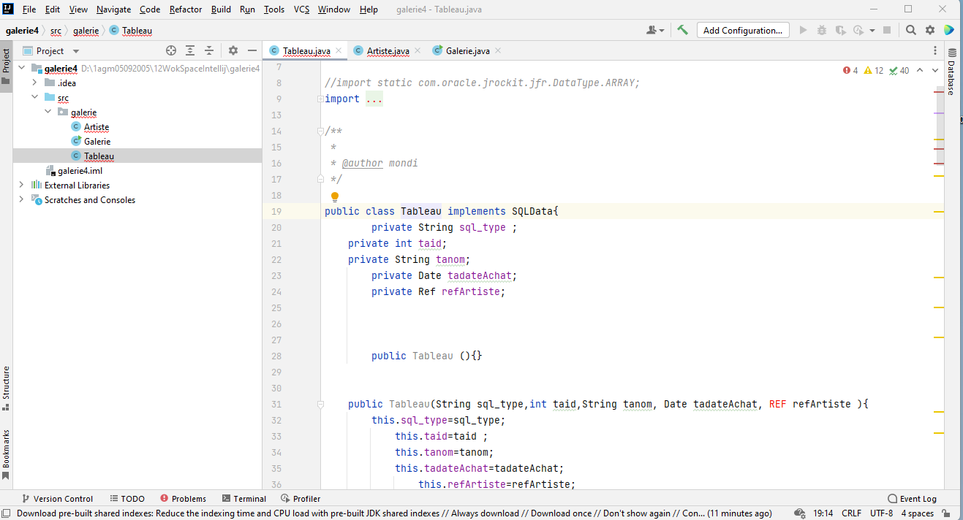

Ajouter le jar du driver jdbc oracle (il peut être téléchargé depuis le site oracle)
Ojdbc11.jar

Il faut cliquer
Fichier ->project structure
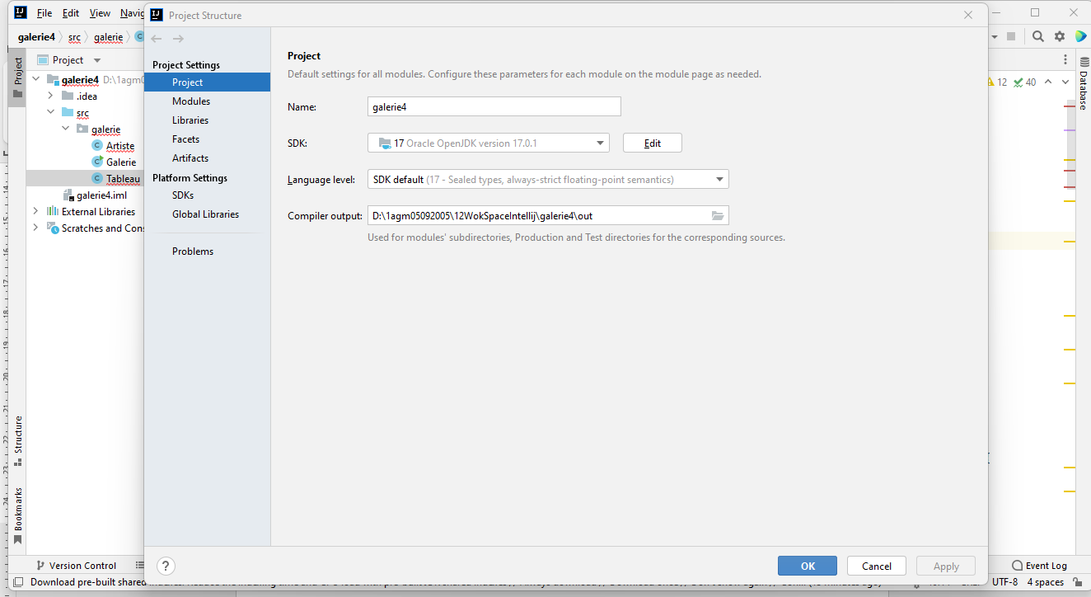

Cliquer sur librairie
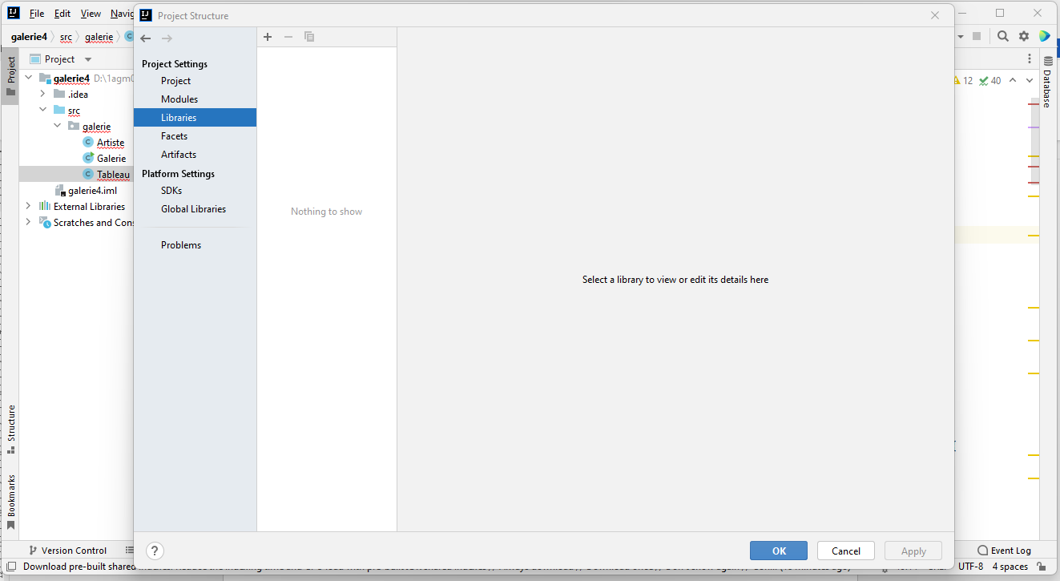

Cliquer + sélectionner Java

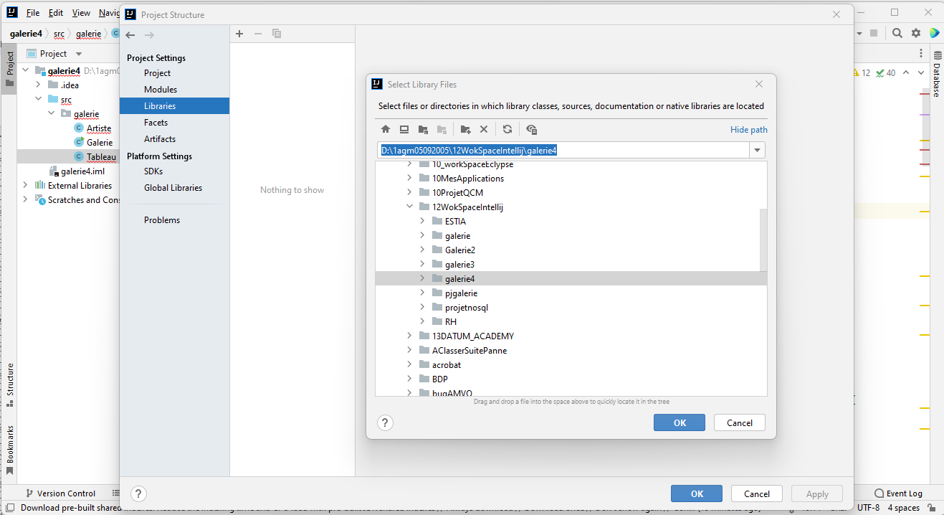

Sélectionner le jar dans le dossier

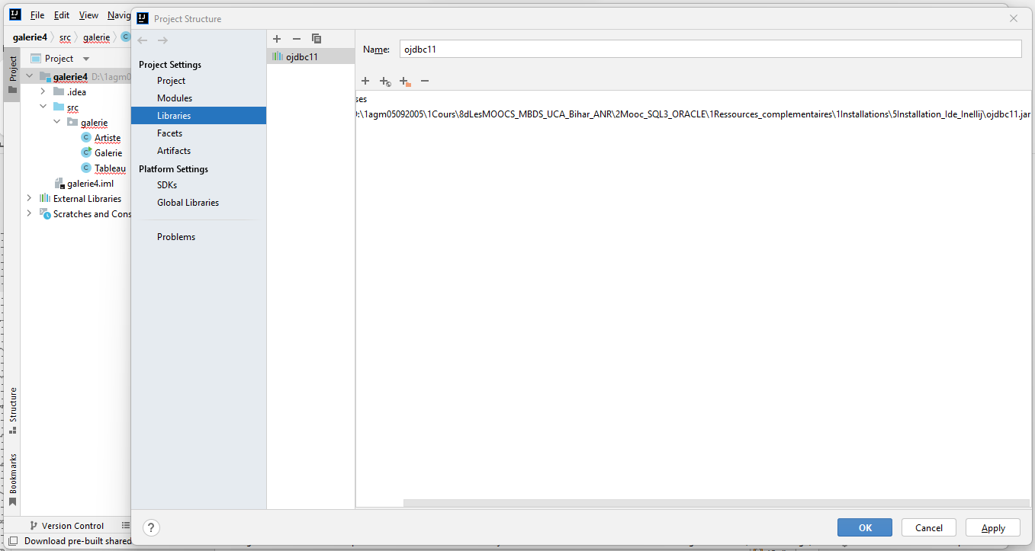
Cliquer sur ok

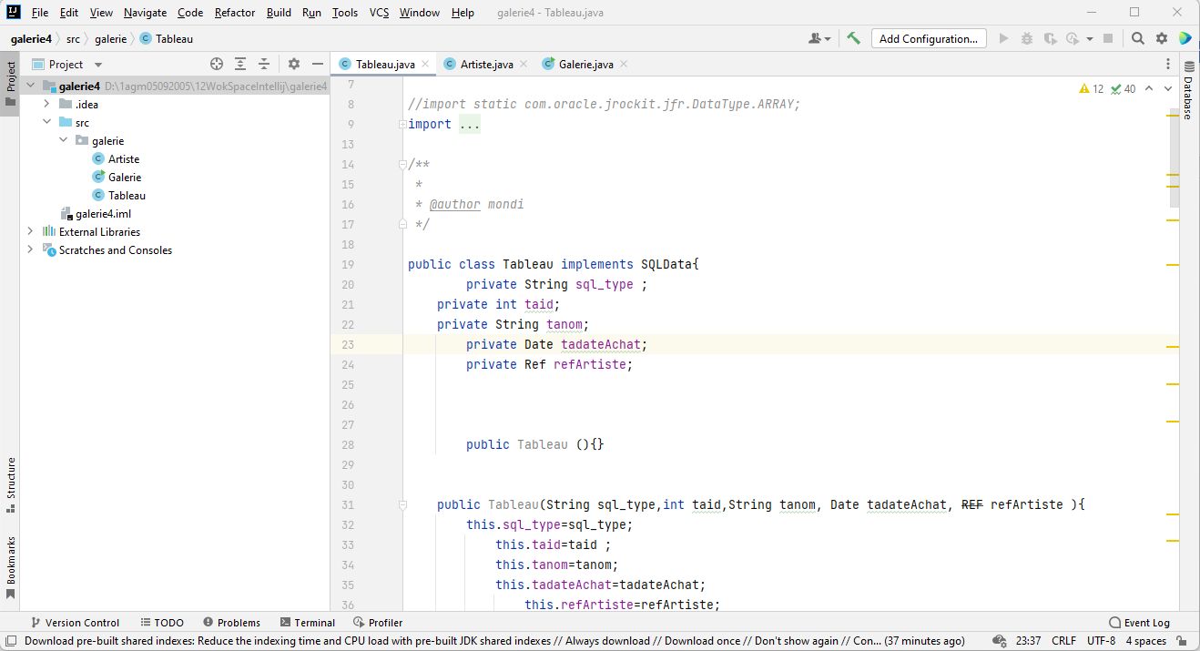

Cliquer sur la classe Galerie.java qui contient le main

Lancer Run avec bouton droit au niveau du nom de la classe bouton vert

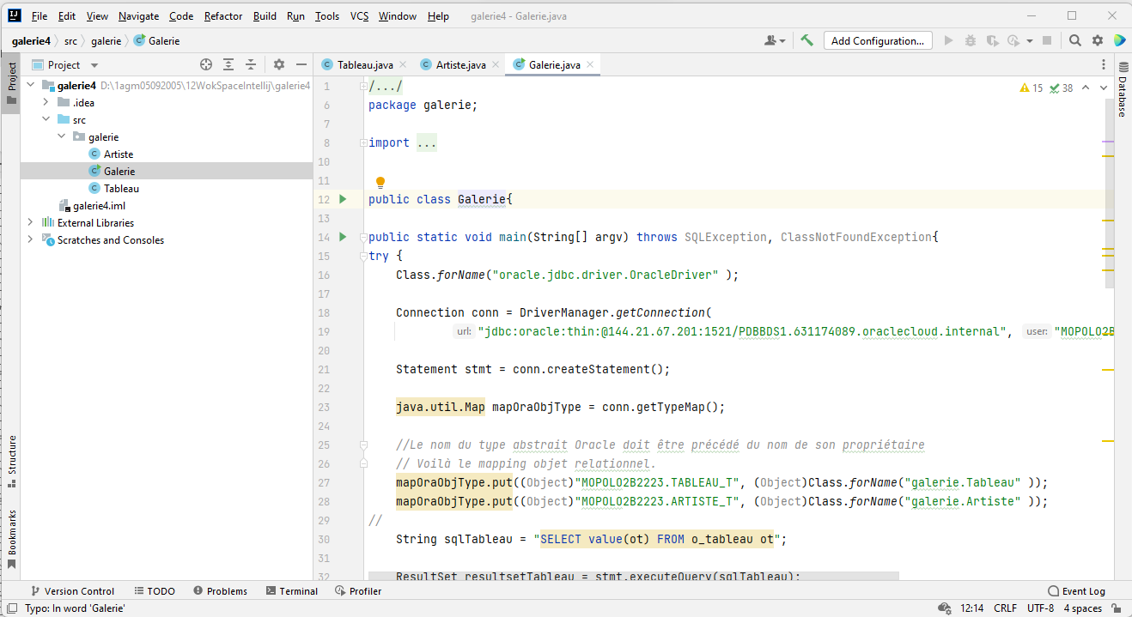

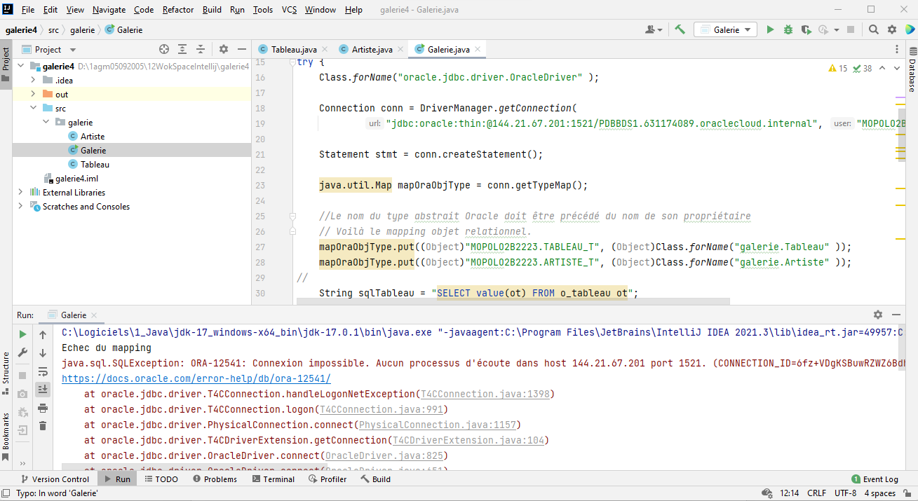

Il des erreurs
Dans Galerie.java, ligne 18, renseigner la bonne, le bon utilisateur oracle, le bon mot passe, le bon port du lister

Ligner adapter le mapping des classes galerie.Tableau.java, galerie.Artiste.java avec les types Oracle NOMUSERORACLE.TABEAU_T, NOMUSERORACLE.ARTISTE_T (en majuscule pour les 2 derniers). PDBADMIN. TABEAU_T, PDBADMIN.ARTISTE._T

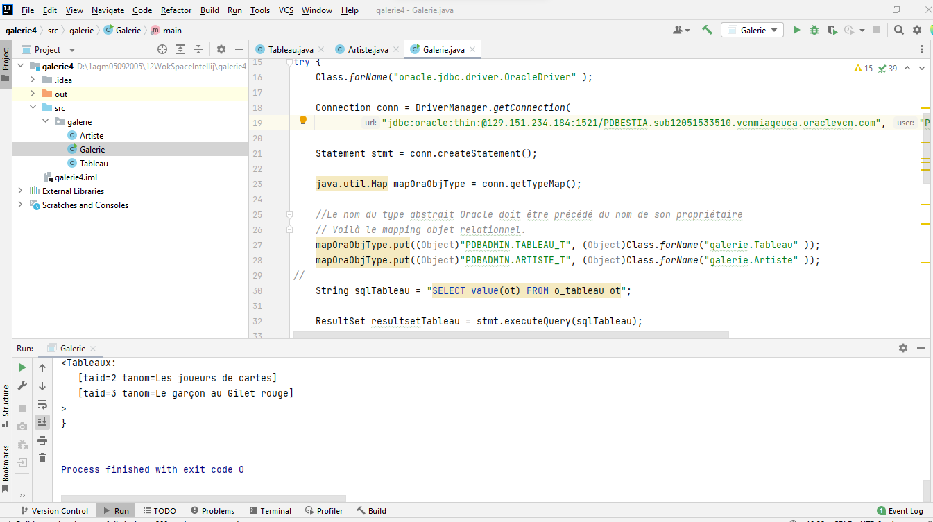
Faire RUN à droite dans l’écran ou dans le menu en haut ou au niveau du main

